**bel.ru**

**Белгородец утонул в озере в Ленинградской области**

**Мужчина выпил, а после пошёл купаться, однако в итоге так и не вынырнул. Его пытался спасти друг, но безуспешно. Трагедия произошла во Всеволожском районе, сообщают «Невские новости».**

Белгородец утонул в Лемболовском озере. Он отдыхал вместе с другом, в процессе мужчины выпивали. Один из них отправился купаться, но выплыть так и не смог.

Белгородца пытался спасти товарищ, но безуспешно. Прибывшие медики констатировали смерть мужчины.

Ранее из водоёмов в [Новооскольском](https://bel.ru/news/incident/20-06-2022/sledovateli-provodyat-proverku-posle-gibeli-belgorodtsa-na-vode" \t "_blank) и [Шебекинском](https://bel.ru/news/incident/17-06-2022/ocherednaya-tragediya-na-vode-pod-belgorodom-utonul-muzhchina" \t "_blank) горокругах достали тела 50-летних мужчин. А в Белгороде местный житель [на спор решил переплыть Везёлку](https://bel.ru/news/incident/14-06-2022/belgorodets-reshil-na-spor-pereplyt-vezyolku-i-edva-ne-utonul), что едва не привело к трагедии.

[**https://bel.ru/news/incident/28-06-2022/belgorodets-utonul-v-ozere-v-leningradskoy-oblasti**](https://bel.ru/news/incident/28-06-2022/belgorodets-utonul-v-ozere-v-leningradskoy-oblasti)

**Под Белгородом погиб водитель опрокинувшегося Chevrolet**

Сегодня, 14:18ПроисшествияИнна РоговаФото: телеграм-канал УГИБДД по Белгородской области

**Авария произошла 27 июня в Белгородском районе. Иномарка съехала в кювет и опрокинулась. Ещё одно ДТП с пострадавшим зарегистрировали в Ракитянском районе, сообщили в пресс-службе регионального МВД. Обстоятельства этой аварии пока не установили.**

На трассе в Белгородском районе Chevrolet съехал в кювет и опрокинулся. За рулём был 53-летний мужчина, он погиб на месте. По предварительным данным МВД, водитель не справился с управлением из-за большой скорости.

В тот же день в Ракитянском районе столкнулись ВАЗ-21124 и Renault Logan. Обстоятельства и причины аварии устанавливаются. Пострадал 59-летний водитель отечественного авто.

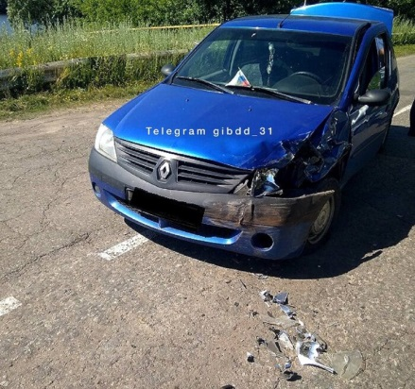

Напомним, что в минувшее воскресенье в нескольких авариях в регионе погибли двое мужчин и пострадали четверо детей. В одном случае пьяный несовершеннолетний мотоциклист без прав [сбил шестилетнюю девочку](https://bel.ru/news/incident/27-06-2022/v-belgorodskoy-oblasti-pyanyy-17-letniy-mototsiklist-bez-prav-sbil-shestiletnyuyu-devochku).

[**https://bel.ru/news/incident/28-06-2022/pod-belgorodom-pogib-voditel-oprokinuvshegosya-chevrolet**](https://bel.ru/news/incident/28-06-2022/pod-belgorodom-pogib-voditel-oprokinuvshegosya-chevrolet)

**На объездной дороге в Белгороде перевернулся МАЗ. Водитель погиб**

20 мая, 14:45ПроисшествияФото: УМВД России по Белгородской области

**Смертельное ДТП случилось 20 мая. Автомобиль наехал на бордюр, после пересёк встречку, съехал в кювет и опрокинулся, сообщили в пресс-службе регионального управления МВД. Фото с места трагедии появились в Сети.**

На объездной дороге Спутник — Чичерина — Ротонда произошло смертельное ДТП. МАЗ наехал на бордюр, пересёк встречку, после чего съехал в кювет и опрокинулся. Произошла авария 20 мая примерно в 13:00.

За рулём автомобиля был 42-летний мужчина, он погиб. На месте аварии работают полицейские, они устанавливают причины и обстоятельства происшествия.

17 мая в Старом Осколе, напомним, [столкнулись автобус и ВАЗ](https://bel.ru/news/incident/18-05-2022/v-umvd-rasskazali-podrobnosti-dtp-s-podrostkami-i-avtobusom-v-starom-oskole). Пострадали четверо несовершеннолетних пассажиров легковушки.

[**https://bel.ru/news/incident/20-05-2022/na-ob-ezdnoy-doroge-v-belgorode-perevernulsya-maz-voditel-pogib**](https://bel.ru/news/incident/20-05-2022/na-ob-ezdnoy-doroge-v-belgorode-perevernulsya-maz-voditel-pogib)

**belnovosti.ru**

29 июня в Белгородской области будет тепло и без осадков

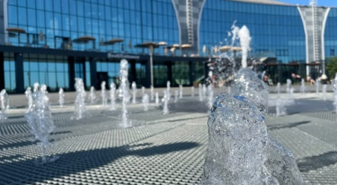Фото: Дарья Ситкова

**В среду днём синоптики прогнозируют до 28 градусов тепла**

29 июня на территории региона ожидается переменная облачность. Без существенных осадков. Ветер северной четверти ночью 4–9 м/с, днем 8–13 м/с. Температура воздуха ночью 13–18˚ тепла, днем от 23 до 28˚ тепла.

В Белгороде ночью 16–18˚ тепла, днем от 25 до 27˚ тепла.

**bel.kp.ru**

**29 июня на Белгородчине будет +28 градусов тепла**

**Осадков не ожидается**

**Алексей СЕРГУНИН**

**ПОДЕЛИТЬСЯ**

**В теплую погоду повышается риск возникновения природных пожаров, любой источник огня приводит к возгоранию высохшей травы.**

**Фото: Алексей СЕРГУНИН**

**Завтра, 29 июня на территории Белгородской области ожидается переменная облачность. Без существенных осадков. Ветер северный, ночью от четырех до девяти метров в секунду, днем – от восьми до 13-ти метров в секунду.**

**Температура воздуха ночью от 13-ти до 18-ти градусов тепла, днем – от плюс 23-х до плюс 28-ми градусов. В Белгороде ночью от 16-ти до 18-ти градусов выше ноля, днем – от плюс 25-ти до плюс 27-ми градусов.**

**Главное управление МЧС России по Белгородской области обращает внимание жителей региона на соблюдение правил пожарной безопасности: не пользуйтесь неисправной электропроводкой, не перегружайте электросеть, не оставляйте включенные электробытовые и газовые приборы без присмотра.**

**Помните, что в теплую погоду повышается риск возникновения природных пожаров, любой источник огня приводит к возгоранию высохшей травы. Если вы заметили возгорание сухой травянистой растительности не оставайтесь равнодушными – попробуйте самостоятельно его потушить, закидав песком, землей или залив водой. Объясните детям, чем опасны игры с огнем и сжигание сухой травы, напомните им правила поведения при пожаре. Постарайтесь не оставлять детей без присмотра во время летних каникул.**

**Также сотрудники спасательного ведомства рекомендуют жителям региона в знойные дни носить легкую, свободную одежду из натуральных тканей, обязательно надевать головные уборы и носить с собой бутылочку с водой. В дни с повышенной температурой воздуха старайтесь не находиться на улице долгое время, особенно в период максимальной солнечной активности с 11 до 17 часов. В случае происшествия звоните по телефону Службы спасения «112». Единый телефон доверия Главного управления МЧС России по Белгородской области - 39-99-99.**

**Читайте на WWW.BEL.KP.RU:** [**https://www.bel.kp.ru/online/news/4808589/**](https://www.bel.kp.ru/online/news/4808589/)

**Под Белгородом перевернулась «Шевроле» - водитель погиб**

**От полученных травм 53-летний мужчина умер на месте происшествия**

**Анастасия Лемешко**

**ПОДЕЛИТЬСЯ**

**Не справившись с управлением, водитель иномарки съехал в кювет. Фото с сайта УГИБДД УМВД России по Белгородской области.**

**Смертельная авария произошла в понедельник, 27 июня, около полудня в районе села Щетиновка в Белгородском районе. По предварительным данным, 53-летний водитель «Шевроле» не выбрал безопасную скорость. Как рассказали в полиции, не справившись с управлением, он съехал в правый по ходу движения кювет. Машина в итоге перевернулась. Находившийся за рулем мужчина погиб.**

**- От полученных травм водитель скончался на месте происшествия, - прокомментировали в пресс-службе Управления МВД России по Белгородской области.**

**Читайте на WWW.BEL.KP.RU:** [**https://www.bel.kp.ru/online/news/4808254/**](https://www.bel.kp.ru/online/news/4808254/)

**vbelgorode.com**

**До 12 июля ограничивается пребывание граждан в лесах и въезд в них транспортных средств.**

[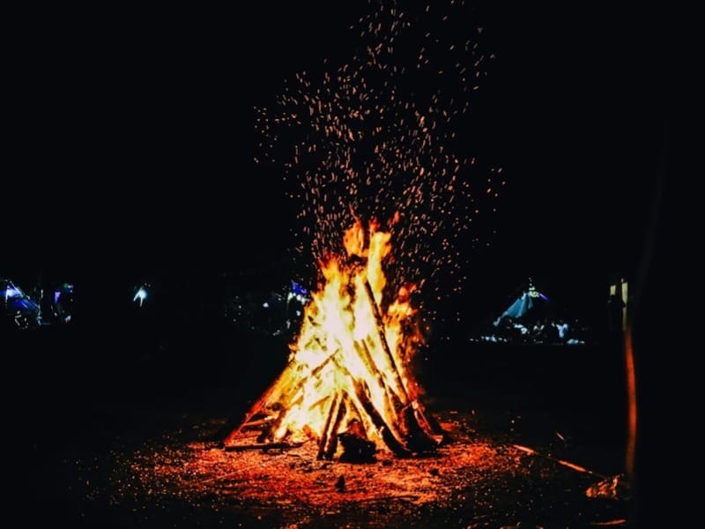](http://vbelgorode.com/media/imgs2019/%D0%BA%D0%BE%D1%81%D1%82%D0%B5%D1%80.jpg)

Решение о продлении особого противопожарного режима приняли в Правительстве области из-за сухой, жаркой, ветреной погоды. Гражданам запрещено разводить костры и работать с открытым огнём. Отлавливают нарушителей ежедневно сотрудники полиции и инспекторы лесничества.

Власти напоминают, что за нарушение правил пожарной безопасности виновные несут административную или уголовную ответственность.

Если вы стали свидетелем нарушения, сообщите по телефонам: 8 (4722) 33-66-97; 8-800-100-94-00.

[**http://vbelgorode.com/society/189403/**](http://vbelgorode.com/society/189403/)

**bel.aif.ru**

# На белгородской трассе в ДТП погиб мотоциклист

[](https://aif-s3.aif.ru/images/028/360/cfc1f04a6fe6b25dc1b51b2d141c7b55.png)

pixabay.com / [pixabay.com](https://pixabay.com/)

Белгород , 28 июня - АиФ Белгород.

В Ровеньском районе Белгородской области на трассе в ДТП погиб мотоциклист, сообщила пресс-служба ГУ МВД по региону.

По предварительным данным, в 22:00 26 июня на 11 километре автодороги «Нагорье – Всесвятка – Барсучье» 34-летний мотоциклист Suzuki выбрал небезопасную скорость движения. В связи с этим не справился с управлением и столкнулся с впереди стоявшим тракторным прицепом под буксировкой трактора «МТЗ 80».

В результате ДТП от полученных травм мотоциклист скончался на месте происшествия.

Отметим, что в этот же день смертельное ДТП произошло и в Старом Осколе.

[**https://bel.aif.ru/incidents/dtp/na\_belgorodskoy\_trasse\_v\_dtp\_pogib\_motociklist**](https://bel.aif.ru/incidents/dtp/na_belgorodskoy_trasse_v_dtp_pogib_motociklist)

# Под Белгородом в ДТП погиб 51-летний мужчина

[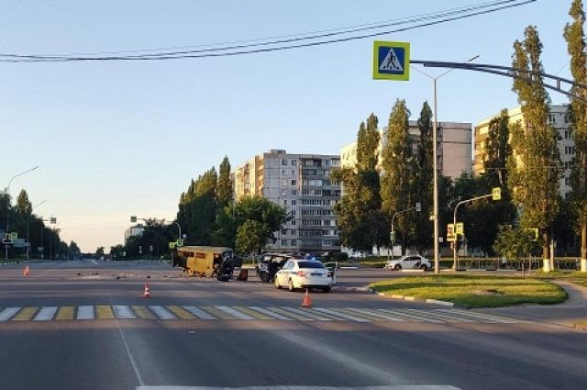](https://aif-s3.aif.ru/images/028/359/d7932b07b168726f6f12d39475f97765.jpg)

[ГУ МВД по Белгородской области](http://31.mvd.ru/)

Белгород , 28 июня - АиФ Белгород.

В Старом Осколе Белгородской области в ДТП погиб мужчина, сообщила пресс-служба ГУ МВД по региону.

По предварительным данным, авария произошла в 3:50 26 июня в микрорайоне Ольминского. Там на перекрестке неравнозначных дорог 68-летний водитель Ford не уступил дорогу «УАЗ 396259» под управлением 51-летнего мужчины. После этого и произошло столкновение.

В результате ДТП водитель «УАЗ» скончался от полученных травм . А мужчина за рулем Ford и две его несовершеннолетние пассажирки 14 и 13 лет получили телесные повреждения. Их госпитализировали.

Недавно в ДТП под Белгородом погибли двое людей, а виновник аварии оказался пьян.

[**https://bel.aif.ru/incidents/dtp/pod\_belgorodom\_v\_dtp\_pogib\_51-letniy\_muzhchina**](https://bel.aif.ru/incidents/dtp/pod_belgorodom_v_dtp_pogib_51-letniy_muzhchina)

**belpressa.ru**

**В Ровеньском районе байкер влетел в прицеп от трактора и погиб**

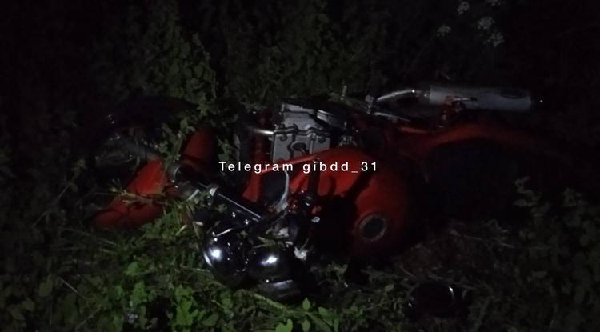Фото: t.me/gibdd\_31

**Смертельная авария произошла 26 июня около 22:00.**

В пресс-службе УМВД России по Белгородской области сообщили, что ДТП случилось на 11-м км дороги Нагорье – Всесвятка – Барсучье.

По предварительным данным, 34-летний байкер на мотоцикле «Сузуки» передвигался на большой скорости, не справился с управлением и врезался в прицеп, который буксировал трактор МТЗ-80.

От полученных травм мужчина скончался на месте.

[**https://www.belpressa.ru/44397.html**](https://www.belpressa.ru/44397.html)

**belgorodtv.ru**

# Юные белгородцы присоединились к акции «Мои безопасные каникулы»

[28.06.2022](http://belgorodtv.ru/?m=202206)

В детском лагере «Гагарина» присоединились к Всероссийской акции «Мои безопасные каникулы». Сотрудники МЧС объяснили ребятам правила пожарной безопасности и рассказали как вести себя на воде.

Лето — самое долгожданное время для школьников, вместе с каникулами стартовали смены в детских лагерях. Но спасатели предупреждают, не стоит забывать о простых правилах, чтобы отдых не обернулся трагедией. Именно поэтому в России проходит акция «Мои безопасные каникулы», главная цель которой — научить детей основам пожарной безопасности и действиям в чрезвычайных ситуациях.

Сотрудники пожарной части объяснили, как вести себя при возникновении возгорания, рассказали, как приходилось бороться с огнем. Дети узнали о специфике работы в службе спасения — рассматривали пожарно-спасательную технику и даже смогли примерить снаряжения. Рассказали и о том, как вести себя на водоемах. Не стоит купаться сразу после еды. А если температура воды меньше 16 градусов, то плавать вообще не рекомендуется — от холода могут начаться судороги или даже случиться потеря сознания.

Детям показали как оказывают помощь на воде и экипировку спасателей, особенно заинтересовал водолазный костюм. Также сотрудники МЧС напомнили правила безопасности дома, на улице и в лесу. Ребята задавали много вопросов и остались под большим впечатлением, но самое главное, что эти знания могут стать для кого-то жизненно важными.

[**http://belgorodtv.ru/?p=243048**](http://belgorodtv.ru/?p=243048)

**mchsrf.ru**

Дезинфекция в подразделениях проходит регулярно

Сотрудники Главного управления [МЧС России по Белгородской области](http://mchsrf.ru/region/16.html) продолжают следить за своим здоровьем и самочувствием, проводя регулярную дезинфекцию помещений. При этом уделяя особое внимание обработке контактных поверхностей и техники.

Профилактическая дезинфекция направлена на предупреждение проникновения и распространения вирусов, тем более, если речь идет о многочисленных коллективах людей.

В течение дня специалисты чрезвычайного ведомства соблюдают меры предосторожности, в том числе регулярно проветривают помещения и проводят влажную уборку рабочих мест, используя специальные растворы, предназначенные для дезинфекции помещений, зданий и техники.

Берегите свое здоровье!

<https://mchsrf.ru/news/792217-sotrudniki-gims-obespechivayut-bezopasnost-grajdan-pri-ispolzovanii-vodnogo-transporta.html>

О пожарах за прошедшую неделю

Пожар может возникнуть в любом месте, будь то помещение или открытая площадка. Это неконтролируемое бедствие, которое приводит к серьезным последствиям. Причины возникновения пожара существуют самые разные и зачастую виновниками становятся сами люди. Только за прошедшую неделю подразделения Федеральной противопожарной службы Белгородской области 13 раз выезжали на ликвидацию пожаров в нежилых помещениях.

Так, например, 24 июня в 20 часов 35 минут в селе Дмитриевка Шебекинского городского округа произошел пожар в заброшенном храме. В результате пожара внутри неэксплуатируемого здания сгорел мусор на площади 2 метров квадратных. По предварительной версии, к пожару привел поджог. Пожар был ликвидирован в 20 часов 50 минут дежурными караулами пожарно-спасательных частей № 12, № 52, специализированной пожарно-спасательной частью и добровольной пожарной командой села Купино.

26 июня в 08 часов 09 минут полупило сообщение о пожаре на первом этаже двухэтажного здания ПАО «СберБанк» в поселке Ровеньки. В результате пожара огонь повредил в помещении кассы кресло на площади 1 метра квадратного. Предполагаемая причина пожара - недостаток конструкции

и изготовления электрооборудования. Пожар был ликвидирован в 08 часов 17 минут. Для ликвидации привлекался дежурный караул пожарно-спасательной части № 34.

В 09 часов 21 минут в городе Алексеевка произошел пожар в автомобиле «ВАЗ-21063». Незамедлительно к месту происшествия убыл дежурный караул пожарно-спасательной части № 16. В результате происшествия огонь повредил капот и переднее пространство автомобиля. Вероятная причина пожара - неисправность систем, механизмов и узлов транспортного средства. Пожар был ликвидирован в 09 часов 27 минут.

В двенадцатом часу ночи в городе Грайворон произошел пожар в автомобиле «FORD-транзит». В результате происшествия огонь повредил моторный отсек транспортного средства. К пожару, по предварительной версии, могла привести неисправность систем, механизмов и узлов транспортного средства. Пожар был ликвидирован в 23 часа 15 минут огнеборцами пожарно-спасательной части № 22.

Главное управление [МЧС России по Белгородской области](http://mchsrf.ru/region/16.html) напоминает: в случае происшествия звоните по Единому телефону пожарных и спасателей «101» или Единому номеру вызова экстренных оперативных служб «112». Единый «телефон доверия» Главного управления [МЧС России по Белгородской области](http://mchsrf.ru/region/16.html) – 8 (4722) 39-99-99.

В информации за минувшие сутки указаны предполагаемые причины пожаров. В соответствии со [ст. 144](http://zakonbase.ru/upk/statja-144) «Порядок рассмотрения сообщения о преступлении» [Уголовно-процессуального кодекса РФ](http://zakonbase.ru/content/base/277891/) от 18.12.2001г. органы дознания вправе продлить рассмотрение причин пожара до 10 суток.

[**https://mchsrf.ru/news/792219-o-pojarah-za-proshedshuyu-nedelyu.html**](https://mchsrf.ru/news/792219-o-pojarah-za-proshedshuyu-nedelyu.html)

Сотрудники пожарного надзора напоминают о необходимости правил безопасности при обращении с огнем

Сотрудники отдела надзорной деятельности и профилактической работы по Чернянскому району в рамках ежедневного мероприятия побеседовали с жителями поселка Чернянка и напомнили владельцам домов, проживающих по ул. Фрунзе о необходимости соблюдать правила пожарной безопасности при разведении открытого огня на территории земельных участков.

Инспекторы рекомендуют соблюдать осторожность при обращении с огнеопасными предметами и не выбрасывать в сухую траву тлеющие сигареты и окурки. При разведении костра, место нужно огородить его камнями или кирпичами, чтобы предотвратить возможное распространение пламени. Не оставляйте огонь без присмотра и не используйте для розжига бензин, керосин и другие легковоспламеняющиеся жидкости. При использовании они могут очень легко попасть на одежду и загореться при попытках разжечь огонь. Перед тем как покинуть место, где был разведен костер, убедитесь, что как следует, его затушили. Для большей безопасности залейте угли водой или засыпьте землей.

Взрослым необходимо внимательно следить за подрастающим поколением и рассказать о последствиях шалости с огнем, чтобы уберечь их от возможных травм и ожогов. Детский фактор один из самых распространенных среди причин возникновения пожаров. Именно поэтому важно проводить систематические беседы на тему пожарной безопасности, а так же ограничить доступ ребенка к источникам добычи огня, таким как спички и зажигалки.

Чтобы местным жителям было проще ориентироваться в большом количестве информации, сотрудники [МЧС](http://mchsrf.ru/) раздали всем желающим яркие и полезные памятки, где всегда можно найти перечень правил безопасности, соблюдение которых поможет свести вероятность пожара к минимуму:

- не оставляйте открытый огонь без присмотра, не разжигайте его вблизи сухой травы, деревьев, жилых и хозяйственных построек;

- не выбрасывайте в сухую траву и мусор тлеющие окурки, чтобы не спровоцировать пожар;

- не используйте для розжига легковоспламеняющиеся жидкости, такие как бензин и керосин;

- объясните детям правила пожарной безопасности, уберите огнеопасные предметы от них как можно дальше, расскажите последствия неаккуратного обращения с огнем.

Если вы стали свидетелем возникновения пожара, срочно сообщайте о происшествии по номеру телефона «112» или «101». Единый «телефон доверия» Главного управления [МЧС России по Белгородской области](http://mchsrf.ru/region/16.html) – 39-99-99.

[**https://mchsrf.ru/news/792220-sotrudniki-pojarnogo-nadzora-napominayut-o-neobhodimosti-pravil-bezopasnosti-pri-obraschenii.html**](https://mchsrf.ru/news/792220-sotrudniki-pojarnogo-nadzora-napominayut-o-neobhodimosti-pravil-bezopasnosti-pri-obraschenii.html)

Ногинский спасательный центр МЧС России отмечает 86-ю годовщину со дня образования

Сегодня Ногинский спасательный центр [МЧС России](http://mchsrf.ru/) отмечает 86-ю годовщину со дня образования. История одного из старейших воинских подразделений [МЧС России](http://mchsrf.ru/) началась с формирования в 1936 году в Москве 3-го полка МПВО. Ногинский спасательный центр прошел славный боевой путь, а его личный состав на всех этапах становления и развития самоотверженно нес службу, выполняя задачи по защите Родины. В 1998 году на базе 233 отдельной спасательной и 8 отдельной автомобильной бригад был сформирован 179 Спасательный центр, первый спасательный центр в России. В 2014 году ему присвоено наименование «Ногинский спасательный центр [МЧС России](http://mchsrf.ru/)».

В Ногинском СЦ проходят службу свыше 1200 человек личного состава - спасатели, пиротехники, водолазы, специалисты радиационной, химической и биологической защиты, кинологи и гражданский персонал.

За десятилетия службы подразделение участвовало во многих спасательных и гуманитарных операциях. Из них - оказание экстренной гуманитарной помощи населению Киргизкой Республики, Афганистана, Социалистической Республики Вьетнам, Нагорного Карабаха, Лаосской Народно-Демократической Республики, Республики Индия и других.

Только за последний год силы и средства оперативного реагирования центра привлекались 658 раз. Аэромобильная группировка центра участвует в проведении аварийно-восстановительных работ на территории Донецкой Народной Республики, продолжается работа по доставке гуманитарной помощи населению ДНР и ЛНР.

Ровно год назад, 28 июня 2021 года, за мужество и самоотверженность, проявленные в ходе выполнения учебных и боевых задач, высокие показатели в боевой и профессиональной подготовке, Ногинский спасательный центр [МЧС России](http://mchsrf.ru/) был награжден орденом Жукова.

[**https://mchsrf.ru/news/792286-noginskiy-spasatelnyiy-tsentr-mchs-rossii-otmechaet-86-yu-godovschinu-so-dnya.html**](https://mchsrf.ru/news/792286-noginskiy-spasatelnyiy-tsentr-mchs-rossii-otmechaet-86-yu-godovschinu-so-dnya.html)

В среду осадков не ожидается

Завтра, 29 июня на территории Белгородской области ожидается переменная облачность. Без существенных осадков. Ветер северной четверти ночью 4-9 м/с, днем 8-13 м/с. Температура воздуха ночью 13-18˚ тепла, днем от 23 до 28˚ тепла.

В Белгороде ночью 16-18˚ тепла, днем от 25 до 27˚ тепла.

Главное управление [МЧС России по Белгородской области](http://mchsrf.ru/region/16.html) обращает внимание жителей региона на соблюдение правил пожарной безопасности: не пользуйтесь неисправной электропроводкой, не перегружайте электросеть, не оставляйте включенные электробытовые и газовые приборы без присмотра.

Помните, что в тёплую погоду повышается риск возникновения природных пожаров, любой источник огня приводит к возгоранию высохшей травы. Если вы заметили возгорание сухой травянистой растительности не оставайтесь равнодушными – попробуйте самостоятельно его потушить, закидав песком, землей или залив водой.

Объясните детям, чем опасны игры с огнём и сжигание сухой травы, напомните им правила поведения при пожаре. Постарайтесь не оставлять детей без присмотра во время летних каникул.

Также сотрудники спасательного ведомства рекомендуют жителям региона в знойные дни носить легкую, свободную одежду из натуральных тканей, обязательно надевать головные уборы и носить с собой бутылочку с водой. В дни с повышенной температурой воздуха старайтесь не находиться на улице долгое время, особенно в период максимальной солнечной активности с 11 до 17 часов.

Инспекторы ГИМС напоминают жителям региона, что, заходя в воду, следует быть предельно осторожными и не заплывать далеко от берега. А рыбакам спасатели рекомендуют перед уходом на рыбалку обязательно сообщить о месте промысла родным и близким, а также уточнить время возвращения с рыбалки.

Автомобилистам специалисты советуют соблюдать правила дорожного движения. Проявлять особую осторожность на перекрестках и пешеходных переходах. Помнить, что любой источник огня, в том числе и сигарета, выброшенная из окна автомобиля, приводит к возгоранию высохшей травы, поэтому воздержитесь от курения во время движения.

В случае происшествия звоните по телефону [Службы](http://fssprf.ru/) спасения "112", единый телефон доверия Главного управления [МЧС России по Белгородской области](http://mchsrf.ru/region/16.html) - 39-99-99.

[**https://mchsrf.ru/news/792287-v-sredu-osadkov-ne-ojidaetsya.html**](https://mchsrf.ru/news/792287-v-sredu-osadkov-ne-ojidaetsya.html)

**31.мвд.рф**

Информация о ДТП на дорогах Белгородской области

Сегодня 13:03

27 июня на территории области совершено 2 дорожно-транспортных происшествия, в результате которых 1 человек погиб и 1 получил телесные повреждения.

**Виды ДТП:**

- столкновение – 1;

**Ракитянский район**

По предварительным данным, в 08 часов 10 минут на 4 км автодороги «Ракитное - Бобрава - граница Курской области» - «Илек - Кошары - Новый Путь» произошло ДТП с участием автомобилей «ВАЗ 21124» под управлением 59-летнего водителя и «Рено Логан» под управлением 22-летнего водителя. В результате водитель автомобиля «ВАЗ» получил телесные повреждения. Обстоятельства и причины ДТП устанавливаются.

**Белгородский район**

По предварительным данным, в 12 часов 10 минут на 17 км автодороги «Крым - Октябрьский - Церковный - Щетиновка» 53-летний водитель, управляя автомобилем «Шевроле», не выбрал безопасную скорость движения, не справился с управлением и совершил съезд с проезжей части дороги в правый по ходу движения кювет с последующим опрокидыванием. В результате ДТП водитель автомобиля от полученных травм скончался на месте происшествия.

[**https://31.xn--b1aew.xn--p1ai/news/item/31043521/**](https://31.xn--b1aew.xn--p1ai/news/item/31043521/)

**go31.ru**

**Белгородец погиб в перевернувшейся легковушке**

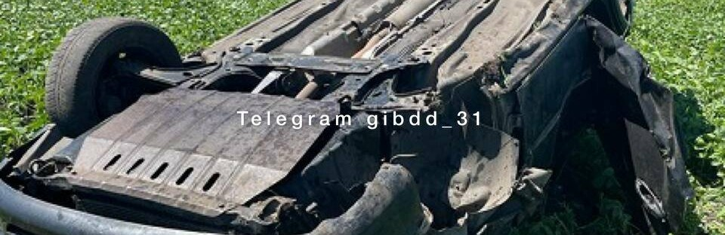

Фото: пресс-служба УГИБДД по Белгородской области

*Подробности смертельного ДТП сообщили в пресс-службе УГИБДД по Белгородской области.*

ДТП произошло вчера в 12:10 на 17-м километре автодороги Крым – Октябрьский – Церковный – Щетиновка. 53-летний водитель «Шевроле» превысил скорость, не справился с управлением и вылетел в кювет, где перевернулся.

В результате ДТП мужчина погиб на месте.

[**https://www.go31.ru/news/3415626/belgorodec-pogib-v-perevernuvsejsa-legkovuske**](https://www.go31.ru/news/3415626/belgorodec-pogib-v-perevernuvsejsa-legkovuske)

**znamya31.ru**

# Белгородские синоптики прогнозируют до 28 градусов тепла 29 июня

Сегодня, 15:00ПроисшествияФото: pexels.com

## Без существенных осадков.

Белгородские синоптики прогнозируют завтра, **29 июня**, на территории региона переменную облачность. Без существенных осадков. Ветер северной четверти ночью **4-9 м/с,** днём **8-13 м/с.**

**«Температура воздуха ночью от 13 до 18 градусов тепла, днём от 23 до 28 градусов тепла», — сообщили в пресс-службе ГУ МЧС России по Белгородской области.**

В Белгороде ночью **от** **16 до 18 градусов** тепла, днём **от 25 до 27** **градусов**тепла.

**prostor31.ru**

# Противопожарный режим продолжил действовать на территории Белгородской области

Сегодня, 16:01ОбществоФото: pixabay.com

## Он продлён до 17 июля.

Власти сообщили о продлении особого противопожарного режима на территории Белгородской области. Срок его действия до **17 июля**.

На период действия особого противопожарного режима ограничивается пребывание граждан в лесном фонде и на земельных участках, на которых расположены лесные насаждения, находящиеся в ведении Белгородской области. Кроме того, запрещён въезд в них транспортных средств, проведение культурно-массовых и спортивных мероприятий, разведение костров, проведение работ, связанных с применением открытого огня, машин и механизмов.

Для приёма сообщений о лесных пожарах и рассмотрения обращений граждан работает областной диспетчерский пункт: г. Белгород, ул. Преображенская, 102. Контактные телефоны прямой линии лесной охраны: **+7 (800)-100-94-00**, областного диспетчерского пункта: **+7 (4722) 33-66-97**, **+7 (910) 324-19-40**. О возгораниях можно сообщить по телефонам: **101** или **112**.